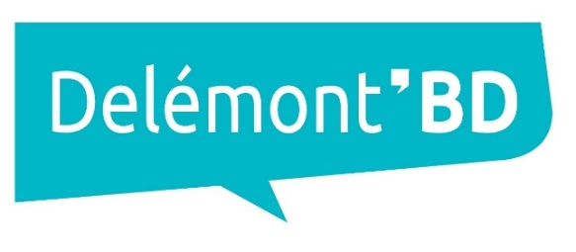

Medienmitteilung
Delsberg/Bern, 7. Juni 2022

Delémont’BD zeigt seine einzigartige Open-Air Ausstellung.

Delémont'BD, das jüngste der grossen Schweizer Comicfestivals, öffnet am 10. Juni seinen Museumsparcours unter freiem Himmel. Der Parcours mit dem Titel "Les Jardins merveilleux" kann zu jeder Zeit bis zum 15. August kostenlos in Delsberg besucht werden. Das Festival findet zum 8ten Mal statt und stellt die Werke von fast 40 schweizerischen und internationalen Comiczeichnerinnen und -zeichner vor.

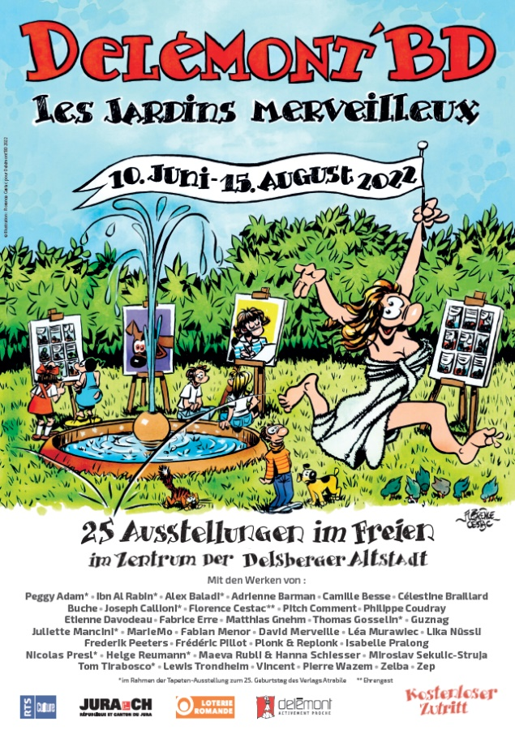
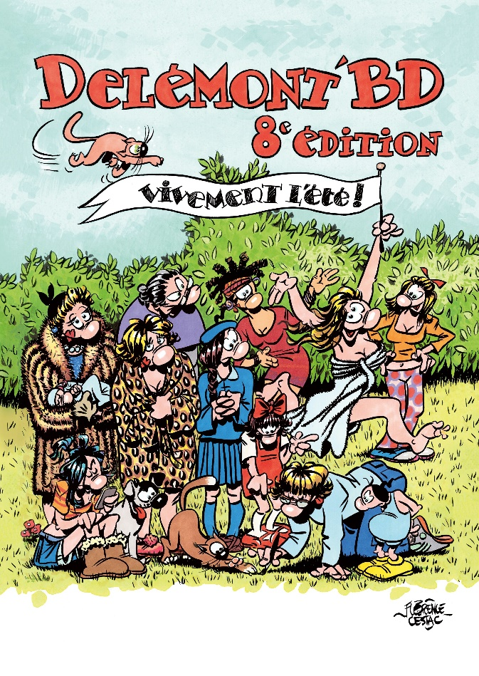

Delémont BD in doppelter Ausführung
Delémont'BD wird dieses Jahr in zwei separate aber miteinander verknüpfte Veranstaltungen gegliedert. Beide werden von der französischen Zeichnerin Florence Cestac begleitet. Das eigentliche Festival mit über 50 Autorinnen und Autoren aus dem In- und Ausland findet vom 17. bis 19. Juni statt und umfasst fast 60 Veranstaltungen (Zeichnungsperformances, Treffen, Filmvorführungen, Zeichenunterricht für Kinder usw.) sowie die Verleihung des Schweizer Comicpreises Delémont'BD

Zudem findet vom 10. Juni bis 15. August 2022 im Herzen der Altstadt von Delsberg, die zweite Ausgabe des Freiluft-Museumsprojekts « Les Jardins merveilleux » statt. Dieses einzigartige Projekt, das aus mehr als 25 Exponaten und Ausseninstallationen besteht und perfekt zweisprachig (französisch und deutsch) ausgerichtet ist, zwigt aktuelle Comic-ZeichnerInnen aus der Schweiz und aus dem Ausland.

Ein wunderbar vielseitiges Programm unter freiem Himmel
Rund um das Werk des Ehrengastes Florence Cestac zusammengestellt, ist das Programm des diesjährigen Festivals «les Jardins merveilleux» gleichermassen bunt wie breit, herausfordernd und fantasievoll. Neben einer Hommage an das 30-jährige Bestehen von Titeuf und einer Feier zum 25-jährigen Bestehen des Genfer Verlags Atrabile (mit einer einzigartigen Kollektion von Werken, die von Lieblingsautoren und -autorinnen wie Alex Baladi (CH), Peggy Adam (F), Isabelle Pralong (CH), Juliette Mancini (F), Helge Reumann (CH), Ibn al Rabin (CH), Nicolas Presl (F), Pierre Wazem (CH), Tom Tirabosco (I/CH), Frederik Peeters (CH), Joseph Callioni (F) und Thomas Gosselin (F) entworfen wurde) können Besucher und Besucherinnen einen farbenfrohen Rückblick auf das Werk von Plonk & Replonk bestaunen.

Darüber hinaus gibt es den einzigartigen Humor von Lewis Trondheim (F), Fabrice Erre (F) oder die Abenteuer von L`ours Barnabé von Philippe Courdray zu entdecken. In die Erzählungen von Miroslav Sekulic-Struja (HE) und die Abenteuer von Etienne Davodeau (F) lässt sich schnell eintauchen und die Realität vergessen. Der Museumsparcours bietet zudem virtuose Illustrationen des «Piraten» Balbuzar von Frédéric Pillot (F), sinnliche Liebeszeichnungen von Zelba (D), romantische Echos von David Merveille (B), die zuletzt veröffentlichten Werke der St. Gallerin Lika Nüssli und des Zürchers Matthias Gnehm, die fröhliche Tierenzyklopädie von Adrienne Barman (CH) oder auch originelle Kreationen der Jurassier Pitch Comment und Guznag, die eigens für das Projekt angefertigt wurden.

Mit der Jurassierin Célestine Braillard (Comictafeln über aussergewöhnliche Frauen), der Neuenburgerin Marie Mo (Dokumentation über eine Schiffsreise nach Grönland), des Genfers Fabian Menor (Auszüge aus seiner gezeichneten Umsetzung von Derborence, dem Werk von C. F. Ramuz), der Französin Léa Murawiec (Erstlingswerk Le Grand vide) oder des in Basel ansässigen Duos Maeva Rubli und Hanna Schiesser (grossformatige sinnliche Illustrationen) sind auch Nachwuchstalente stark vertreten.

Drei Innenausstellungen
Zu der Freilichtausstellung gehören zudem drei weitere Expositionen im Innenbereich. Die erste trägt den Namen «La vie d`artiste» und findet vom 17. Juni bis zum 3. Juli 2022 in der Galerie FARB statt. Sie zeigt Originalzeichnungen und Kreationen von Florenzce Cestac. Die zweite wird in der Jugendbibliothek von Delémont vorgestellt. Zu sehen sind Werke der Genferinnen Isabelle Pralong und Fabrice Melquiot. Sie zeigen die Geschichte und die Fragen eines Kindes, das weder als Mädchen noch als Junge geboren wurde.
Die dritte Veranstaltung präsentiert den Schweizer Comic Preis von Delémont BD.

Es werden bis zu 15`000 Besucher und Besucherinnen erwartet
Mit dem Konzept der «Jardins merveilleux» möchte Delémont'BD die Einzigartigkeit seines Angebots unterstreichen. Ausserdem strebt die Organisation die kulturelle Förderung der Comics und nicht zuletzt auch die Steigerung der touristischen Attraktivität von Delsberg an. Nach einer geschätzten Besucherzahl von 10'000 Personen aus der ganzen Schweiz im Jahr 2021 hoffen die Veranstaltenden, dieses Jahr mehr als 15'000 Besuchende zu begeistern.

8. Ausgabe von Delémont’BD

- Freiluft-Museumsparcours «Les Jardins merveilleux», in der Altstadt von Delsberg vom 10.Juni bis 15. August 2022. Freier Zugang zum Museumsparcour (ohne Innenausstellung)
- «La Fête» (Festival, mit 50 geladenen Autorinnen und Autoren), vom 17. bis 19. Juni 2022. Freier Zutritt (ohne Vorstellungen)
- Ausstellung Florence Cestac, «La vie d’artiste», in der Galerie FARB, rue de Fer 8, vom 17. Juni bis zum 3. Juli (Öffnungszeiten: Mittwoch, Freitag, Samstag und Sonntag) http://www.farb.ch/

delemontbd.ch

Delémont’BD – Rencontres suisses et internationales de bande dessinée
Contact presse en français : Philippe Duvanel,
tél. +41 79 692 51 19
philippe.duvanel@delemontbd.ch,

Illustrations et images : http://www.delemontbd.ch/fr/Presse-pro/Presse.html

Login : presse
Mot de passe : trissou

Für weitere Informationen und Bildmaterial (Medien)
Agata Dianiskova & Gere Gretz, Medienstelle Delémont BD, c/o Gretz Communication
Zähringerstrasse 16, 3012 Bern, Tel 031 300 30 70
E-Mail: info@gretzcom.ch

